Составила Емельчева И.Н.
учитель начальных классов ГБОУ СОШ №1
г.о.Чапаевск, Самарской области

В начальном курсе математики особое место отводится простым (опорным) задачам. Умение решать такие задачи − фундамент, на котором строится работа с более сложными задачами. В ходе решения опорных задач учащиеся усваивают смысл арифметических действий, связь между компонентами и результатами действий, зависимость между величинами и другие вопросы.
Работа с текстовыми задачами является очень важным и вместе с тем весьма трудным для детей разделом математического образования. Процесс решения задачи является многоэтапным: он включает в себя перевод словесного, текста на язык математики (построение математической модели), математическое решение, а затем анализ полученных результатов. Работе с текстовыми задачами следует уделить достаточно много времени, обращая внимание детей на поиск и сравнение различных способов решения задачи, построение математических моделей, грамотность изложения собственных рассуждений при решении задач.
Учащихся следует знакомить с различными методами решения текстовых задач: арифметическим, алгебраическим, геометрическим, логическим и практическим; с различными видами математических моделей, лежащих в основе каждого метода; а также с различными способами решения в рамках выбранного метода.Решение текстовых задач даёт богатый материал для развития и воспитания учащихся.
Краткие записи условий текстовых задач – примеры моделей, используемых в начальном курсе математики.
Метод математического моделирования позволяет научить школьников: а) анализу (на этапе восприятия задачи и выбора пути реализации решения); б) установлению взаимосвязей между объектами задачи, построению наиболее целесообразной схемы решения; в) интерпретации полученного решения для исходной задачи; г) составлению задач по готовым моделям и др.

Ц = 1ч. +2ч.
?
2ч.
1ч.

1ч = Ц – 2ч.
Ц
Ц
.?
2 ч.

Ц
2ч. = Ц – 1ч.
?
1ч.

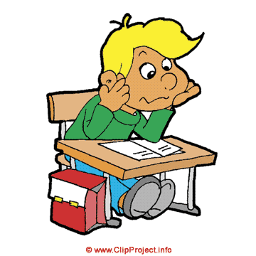

Вариант 1
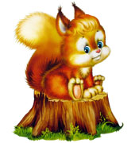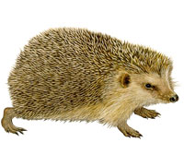

Ответ: ___________________________________________

Ответ: ____________________________________________

Вариант 2
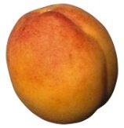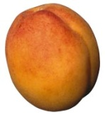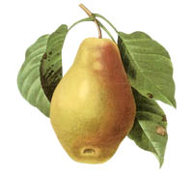
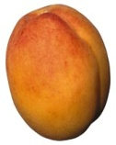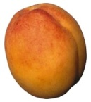

Ответ: ___________________________________________

Ответ: ____________________________________________

Вариант 3

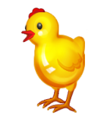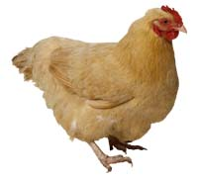

Ответ: _____________________________________________

Ответ: _____________________________________________

Б = М + Р
?
Р
Б
М

?
М = Б - Р
Р
Б
М

Р = Б - М
Б
М
?

№1
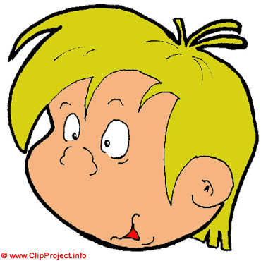На 3 больше

Ответ: _______________________________________________

№2
На 3 меньше

Ответ: _____________________________________________

№3
На 2 меньше

Ответ: ____________________________________________________

№4
на > <

Ответ: _____________________________________________________

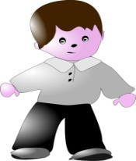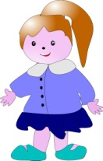 Составь 2 разные задачи по выражению 6 + 4 и реши их

Ответ: __________________________________________________________

Ответ: _____________________________________________________

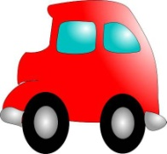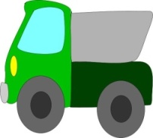 Составь 2 разные задачи по выражению 10 – 4 и реши

Ответ: ________________________________________________________

Ответ: ___________________________________________________________

ЗАДАЧА
УСЛОВИЕ ВОПРОС РЕШЕНИЕ ОТВЕТ
Прочитайте задачи. Обведите УСЛОВИЕ , ВОПРОС . Запишите РЕШЕНИЕ, ОТВЕТ.

- В коробке лежало 6 карандашей, на столе еще 2 карандаша. Сколько всего карандашей? |  |  |  |  |  |  |  |  |  | РЕШЕНИЕ
 |  |  |  |  |  |  |  |  |  | ОТВЕТ
- В коробке было 6 карандашей. Вынули 2 карандаша. Сколько карандашей осталось в коробке? |  |  |  |  |  |  |  |  |  | РЕШЕНИЕ
 |  |  |  |  |  |  |  |  |  | ОТВЕТ
- Слава сделал 5 корабликов. Он отдал товарищу 2 кораблика. Сколько корабликов осталось у Славы? |  |  |  |  |  |  |  |  |  | РЕШЕНИЕ
 |  |  |  |  |  |  |  |  |  | ОТВЕТ
- У Лены было 3 игрушки, ей подарили еще 4 игрушки. Сколько стало игрушек у Лены? |  |  |  |  |  |  |  |  |  | РЕШЕНИЕ
 |  |  |  |  |  |  |  |  |  | ОТВЕТ

Нарисуй и заполни схему задачи, запиши правило и решение. Ответ.

№1
Добрый доктор Айболит лечил животики у 6 мартышек и у 5 бегемотиков. Сколько животных вылечил Айболит?

№2
Костя подарил Толе 8 наклеек, и 9 наклеек у него ещё осталось. Сколько всего наклеек было у Кости?

№3
На берегах Байкала создано 3 заповедника, а национальных парков – на 1 меньше. Сколько создано национальных парков на Байкале?

№4
В конструкторе было 10 деталей синего цвета, а зелёного – на 5 деталей больше. Сколько деталей зелёного цвета было в конструкторе?

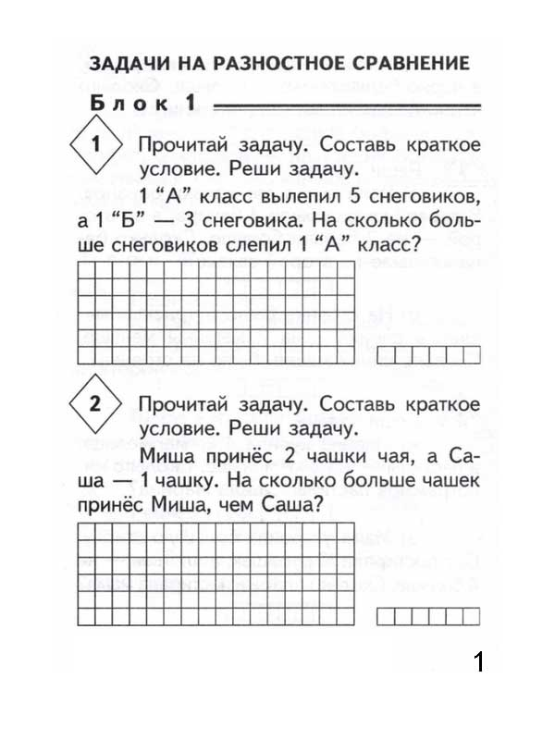
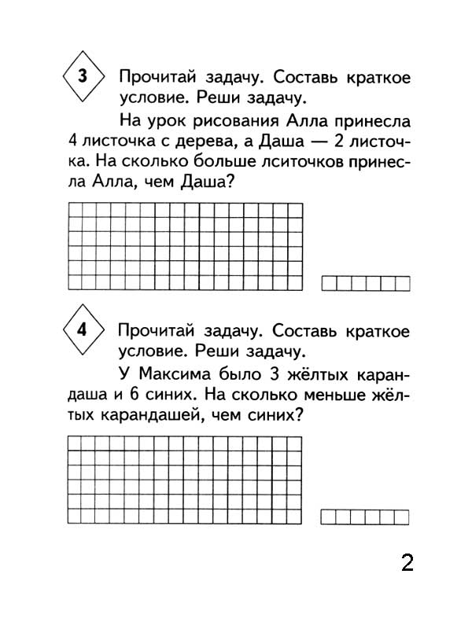

1. В гараже стояло 2 грузовые машины, а легковых на 5 больше. Сколько легковых машин в гараже?

Ответ: ______________________________________________
2. Карлсон съел 7 ватрушек. Из них 3 были с повидлом, а остальные с творогом. Сколько ватрушек с творогом съел Карлсон?

Ответ: _____________________________________________

3. В соревнованиях участвовало 9 мальчиков и 7 девочек. На сколько девочек было меньше, чем мальчиков?

Ответ: _______________________________________________
Вариант 1
Прочитай задачи и напиши только ответ.
1.В такси, кроме шофёра, едут четверо пассажиров. Сколько человек в такси?_______________________________
2.Мама ездит на работу каждый день с понедельника по пятницу. На этой неделе она работала и в субботу. Сколько рабочих дней было у мамы на этой неделе? Сколько дней она отдыхала?_______
3.Учитель и 16 школьников собрались поехать в театр. Сколько билетов нужно купить на всю группу?___________
4.На лётном поле 8 самолётов. Через несколько минут совершил посадку самолёт ТУ-154. Сколько самолётов стало на лётном поле?___________________________________
5.Медсестра сделала прививки от гриппа четверым мальчикам и девочке. Сколько детей не заболеет гриппом?_______
6.Мы сдали в химчистку пальто и 3 куртки. Сколько вещей мы получим чистыми?_________________________
7.После покупки мороженого за 8 р. у меня остался 1 р. Сколько денег у меня было до покупки мороженого?_____
8.У Пети 19 р. На покупку альбома у него не хватает 1 р. Сколько рублей стоит альбом?____________________
9.У Вовы 9 р. Если бы у него был ещё 1 р., то денег хватило бы на покупку одной плитки шоколада. Какова цена шоколада?_________

Вариант 2

Прочитай задачи и напиши только ответ.
1.На стол поставили кофейник и 6 чашек. Сколько предметов поставили на стол?________________________________
2.На лугу пасутся коза и семеро козлят. Сколько животных пасётся на лугу?____________________________________
3.У Кати 7 платьев, а у Юли на одно платье больше. Сколько платьев у Юли? ____________________
4.Миша поймал на одну рыбку больше, чем Юра. Сколько рыбок поймал Миша, если у Юры в ведёрке 8 рыбок?_____
5.На карусели катаются 9 детей и одно место свободно. Сколько мест на этой карусели?_____________________
6.Бублик стоит 6 р. Ватрушка на 1 р. дороже. Сколько стоит ватрушка?__________________________________________
7.Вале 5 лет. Дима на 1 год старше Вали. Сколько лет Диме?________________________________________
8.Сколько сдачи даст кассир Маше, если она купит ластик за 1 р., а кассиру даст 10 р.?_________________________
9.На покупку ручки за 15 р. у Феди не хватает 1 р. Сколько денег у Феди?__________________________________________

ЗАДАЧА 1.
Когда с забора улетели 2 вороны, там осталось столько же ворон. Сколько всего ворон было на заборе?

ЗАДАЧА 2
На лужайке паслось несколько коров. Когда 3 коровы перешли на соседнюю лужайку, осталось 9 коров. Сколько всего коров паслось на лужайке?

ЗАДАЧА 3.
Из лагеря вышел отряд альпинистов. 4 альпиниста вечером вернулись в лагерь. 6 альпинистов остались ночевать в горах. Сколько альпинистов было в отряде?

ЗАДАЧА 4.
Когда из вагона вышли 4 человека, в нём осталось 12 человек. Сколько человек было в вагоне сначала?

ЗАДАЧА 5.
На столе стоит 10 блюдец и 7 чашек. На сколько меньше чешек, чем блюдец?

ЗАДАЧА 6.
Маша нашла 6 грибов, а Света 9 грибов. На сколько больше грибов нашла Света?

ЗАДАЧА 7.
Эклер стоит 8 руб., а безе 6 руб. На сколько рублей безе дешевле эклера?

ЗАДАЧА 8.

Один арбуз весит 9 кг, а другой 12 кг. На сколько килограммов один арбуз легче другого?

ЗАДАЧА 9.

Оле 5 лет, а Вере 9 лет. На сколько лет Вера старше Оли?

ЗАДАЧА 10.

У собаки родились 4 серых щенка, что на одного больше, чем белых. Сколько родилось у собаки белых щенков?

ЗАДАЧА 11.
У Зои 5 альбомов с марками, что на 3 больше, чем у Андрея. Сколько альбомов с марками у Андрея?

ЗАДАЧА 12.
На нашей улице 9 магазинов, что на 6 магазинов больше, чем на соседней улице. Сколько магазинов на соседней улице?

ЗАДАЧА 13.

Руслан вымыл 8 тарелок, что на 4 тарелки больше, чем вымыла Соня. Сколько тарелок вымыла Соня?

ЗАДАЧА 14.

Бабушка испекла 5 булочек с маком, а с изюмом на 4 булочки больше. Сколько булочек с изюмом испекла бабушка?

ЗАДАЧА 15.

В одной комнате 6 стульев, в другой на 3 стула больше. Сколько всего стульев в двух комнатах?

ЗАДАЧА 16.

Катя решила 8 примеров, а Костя на 3 примера больше. Сколько примеров решил Костя?

ЗАДАЧА 17.

Даша решила 7 задач, а Дима на 4 задачи больше. Сколько всего задач решили ребята?

ЗАДАЧА 18.

В одной вазе 15 цветков, а в другой на 4 цветка меньше. Сколько цветков в другой вазе?
ЗАДАЧА 19.

Ленту разрезали на две части. Длина одной части 12 см, другой на 4 см больше. Какой длины была лента?

ЗАДАЧА 20.

В кладовке стояло 7 лопат и 8 грабель. Взяли 3 предмета. Сколько предметов осталось?

ЗАДАЧА 21.

У Алёны 15 тетрадей в линейку, а в клетку на 5 тетрадей больше. Она исписала 8 тетрадей. Сколько тетрадей осталось у Алёны?

ЗАДАЧА 22.

По палубе корабля гуляли 12 взрослых и 3 ребёнка. Сколько пассажиров ещё вышло погулять на палубу, если их стало 19?

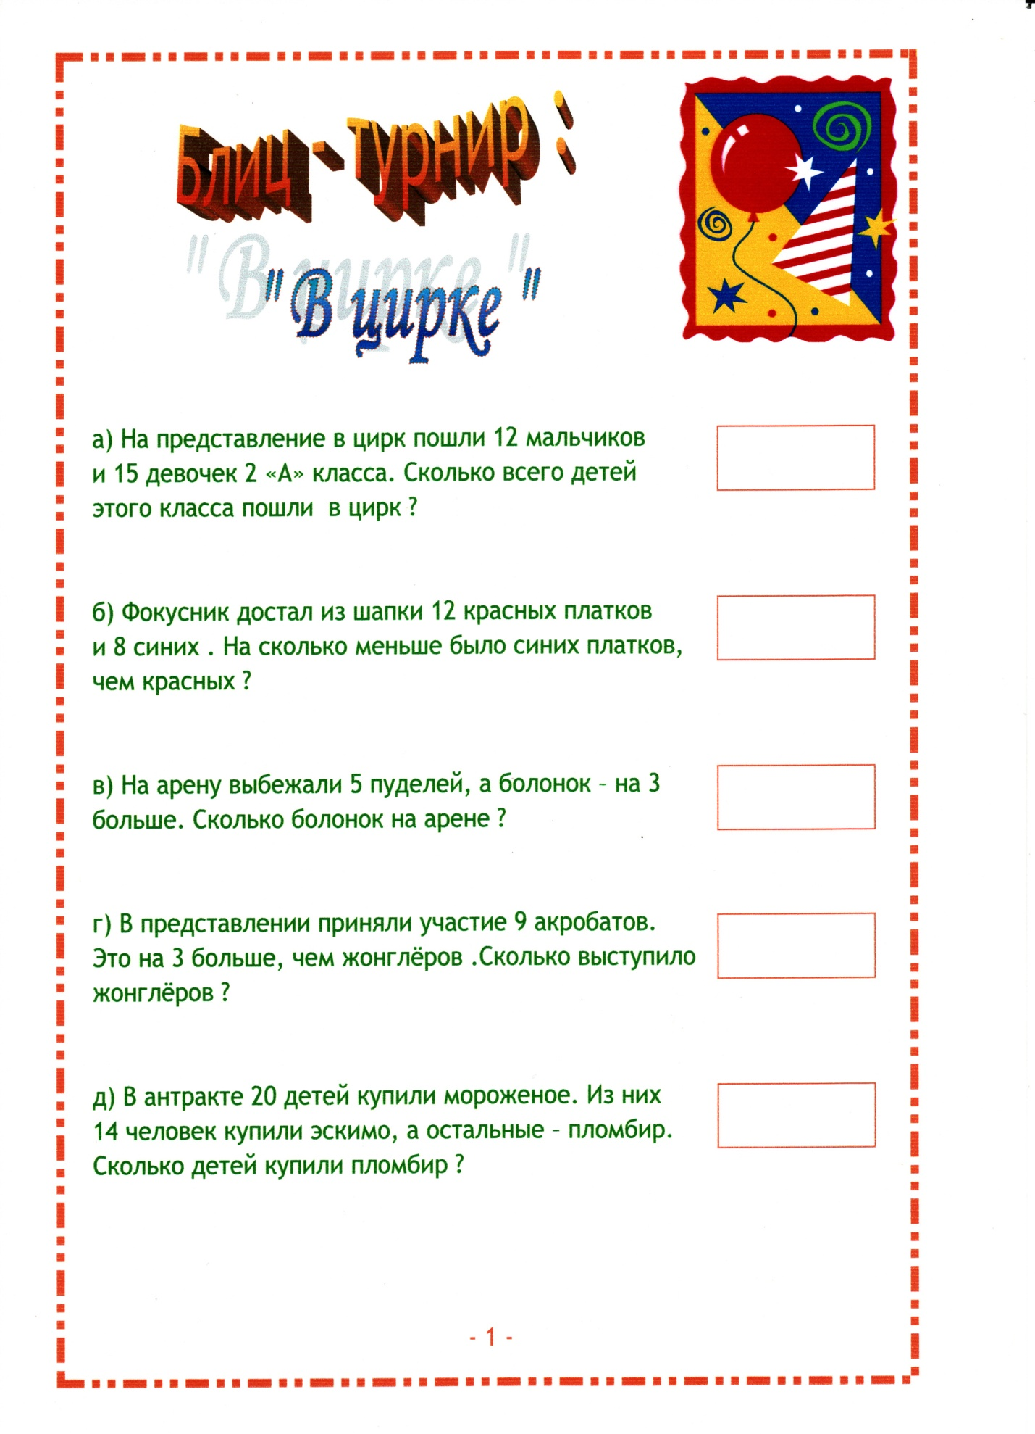

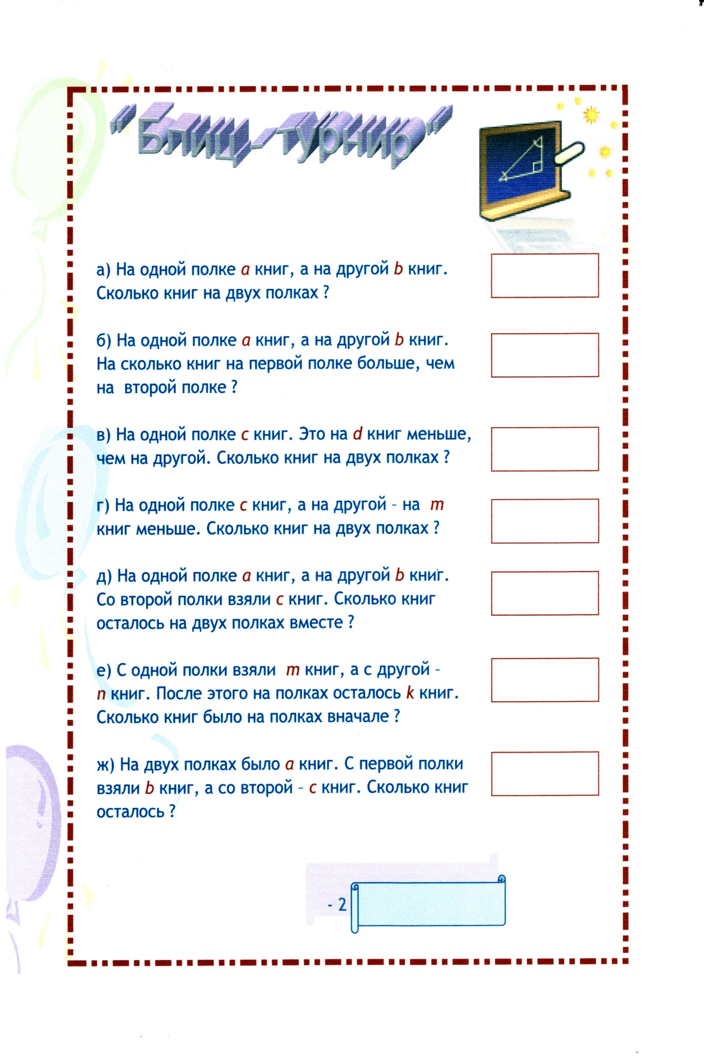

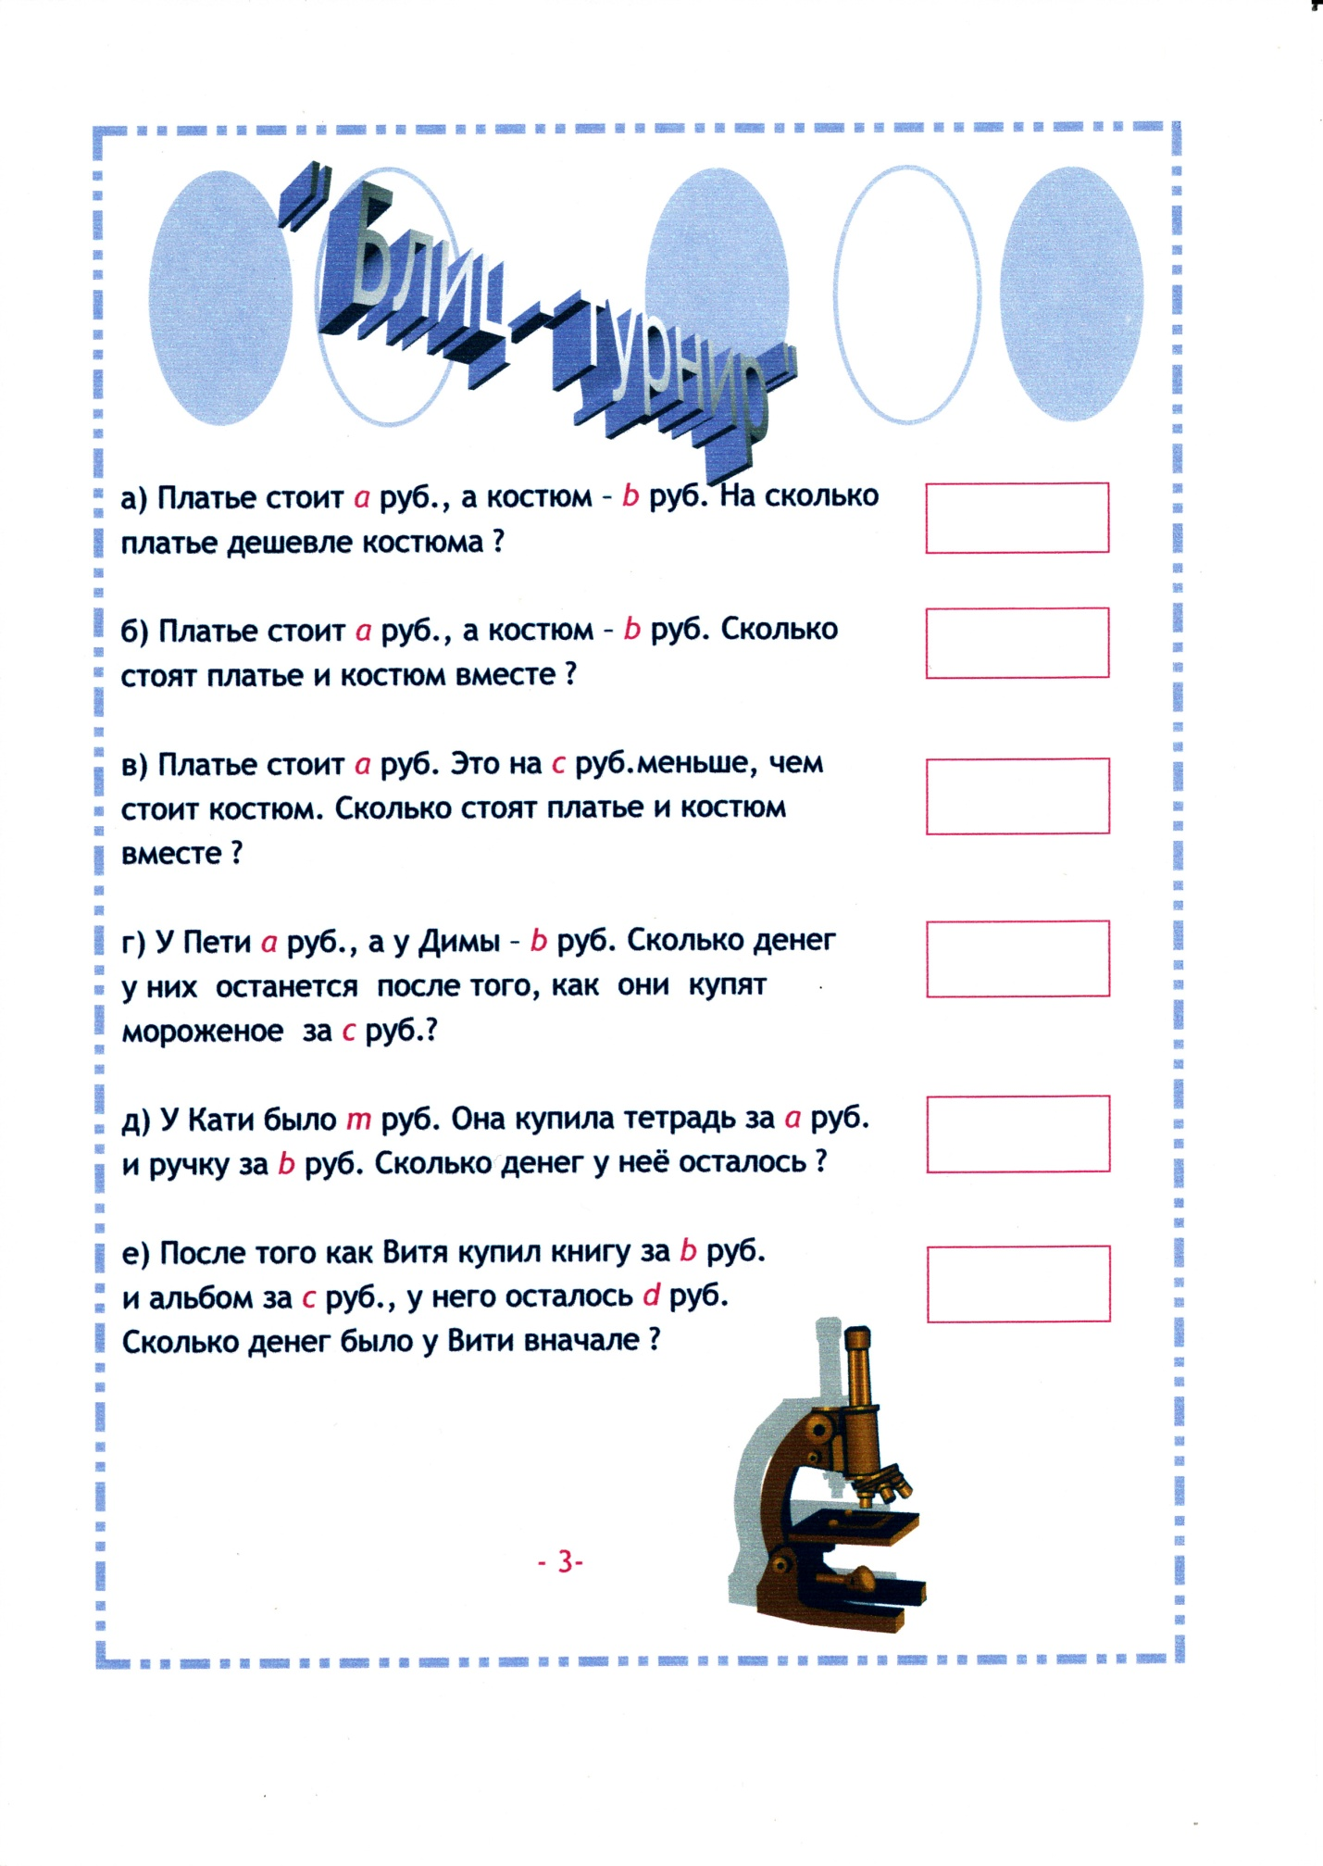

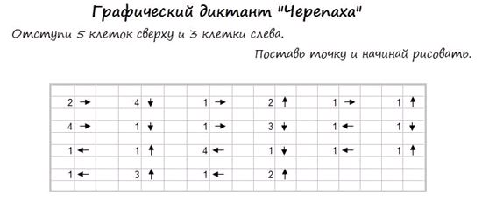

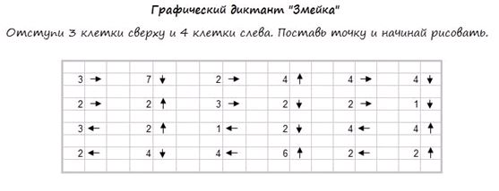

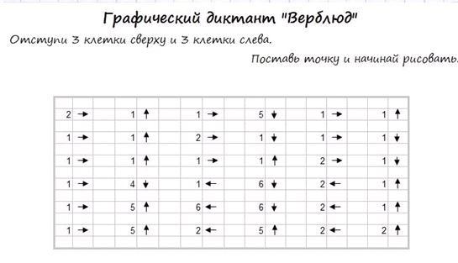

Ребёнок должен прочитать задачу 2 раза. Рассказать, не глядя в текст.
Дальше комментировать: я решаю задачу про…(машины, фрукты и т.д.)
- мне известно, что…
- надо найти…
- числа в условии обозначают – что? (часть, целое, меньшее число, разность, большее число)
- мне надо найти – что?(целое, часть, разность, меньшее число т.д)
- рисую схему и заполняю её
- применяю правило «чтобы найти…, нужно…», записываю
- (опираясь на правило) записываю решение задачи
- записываю ответ (опираясь на вопрос) «какой вопрос – такой ответ»

Математика
Задачи.
Составь по рисунку задачу, запиши её и реши.

Летело 4 бабочки, одна устала и упала. Сколько бабочек полетело дальше?
РАССУЖДЕНИЕ: я знаю, что летело 4 бабочки, 1 устала – это УСЛОВИЕ ЗАДАЧИ
В задаче нужно узнать: Сколько бабочек полетело дальше – это ВОПРОС ЗАДАЧИ
Записываю: 4 1 ? условие и вопрос
Выбираю действие вычитание, потому что бабочек стало на 1 меньше
4 – 1 = 3 решение
Пишу ответ 3
На столе лежало 2 яблока и 1 груша. Сколько фруктов ?

2 1 ? условие и вопрос
2 + 1 = 3 решение
3 ответ

Памятка по решению задач
Задачи на нахождение целого или части  Ц. (ч, х. а+в) | Задачи на сравнение  (есть слова «больше» или «меньше»)
II(ост.)  I  Схема.  Часть Часть  - Что является целым? (О чем говорится в задаче?)  - Что означает каждая часть?  - Что в задаче известно? Неизвестно?  - Что в задаче нужно узнать? | М.  Р.  Схема. + ?  Б.  - Что в задаче сравнивается?  - Что означает каждый отрезок?  - Что в задаче известно? Неизвестно?  - Что в задаче нужно узнать?
Решение.  Для решения используем правила:  - Чтобы узнать целое нужно сложить части.  - Чтобы узнать часть, нужно из целого вычесть другую часть. | Решение.  Для решения используем правила:  - Чтобы узнать большее число,  нужно к меньшему числу прибавить разность.  - Чтобы узнатьменьшее число, нужно из большего числа вычесть разность.  - Чтобы узнать разность, нужно из большего числа вычесть меньшее число.
Ответ. Чтобы написать ответ, нужно ещё раз прочитать вопрос, заменить слово «сколько» полученным числом. | Ответ. Чтобы написать ответ, нужно ещё раз прочитать вопрос, заменить слово «сколько» полученным числом.

